Кайтен для отдела персонала (HR)

Найм, онбординг, заявки и увольнение — в одной системе
Каждый процесс на своей доске — все доски на одном экране. Статусы обновляются сами, дедлайны подсвечиваются, ничего не теряется
Попробовать бесплатно

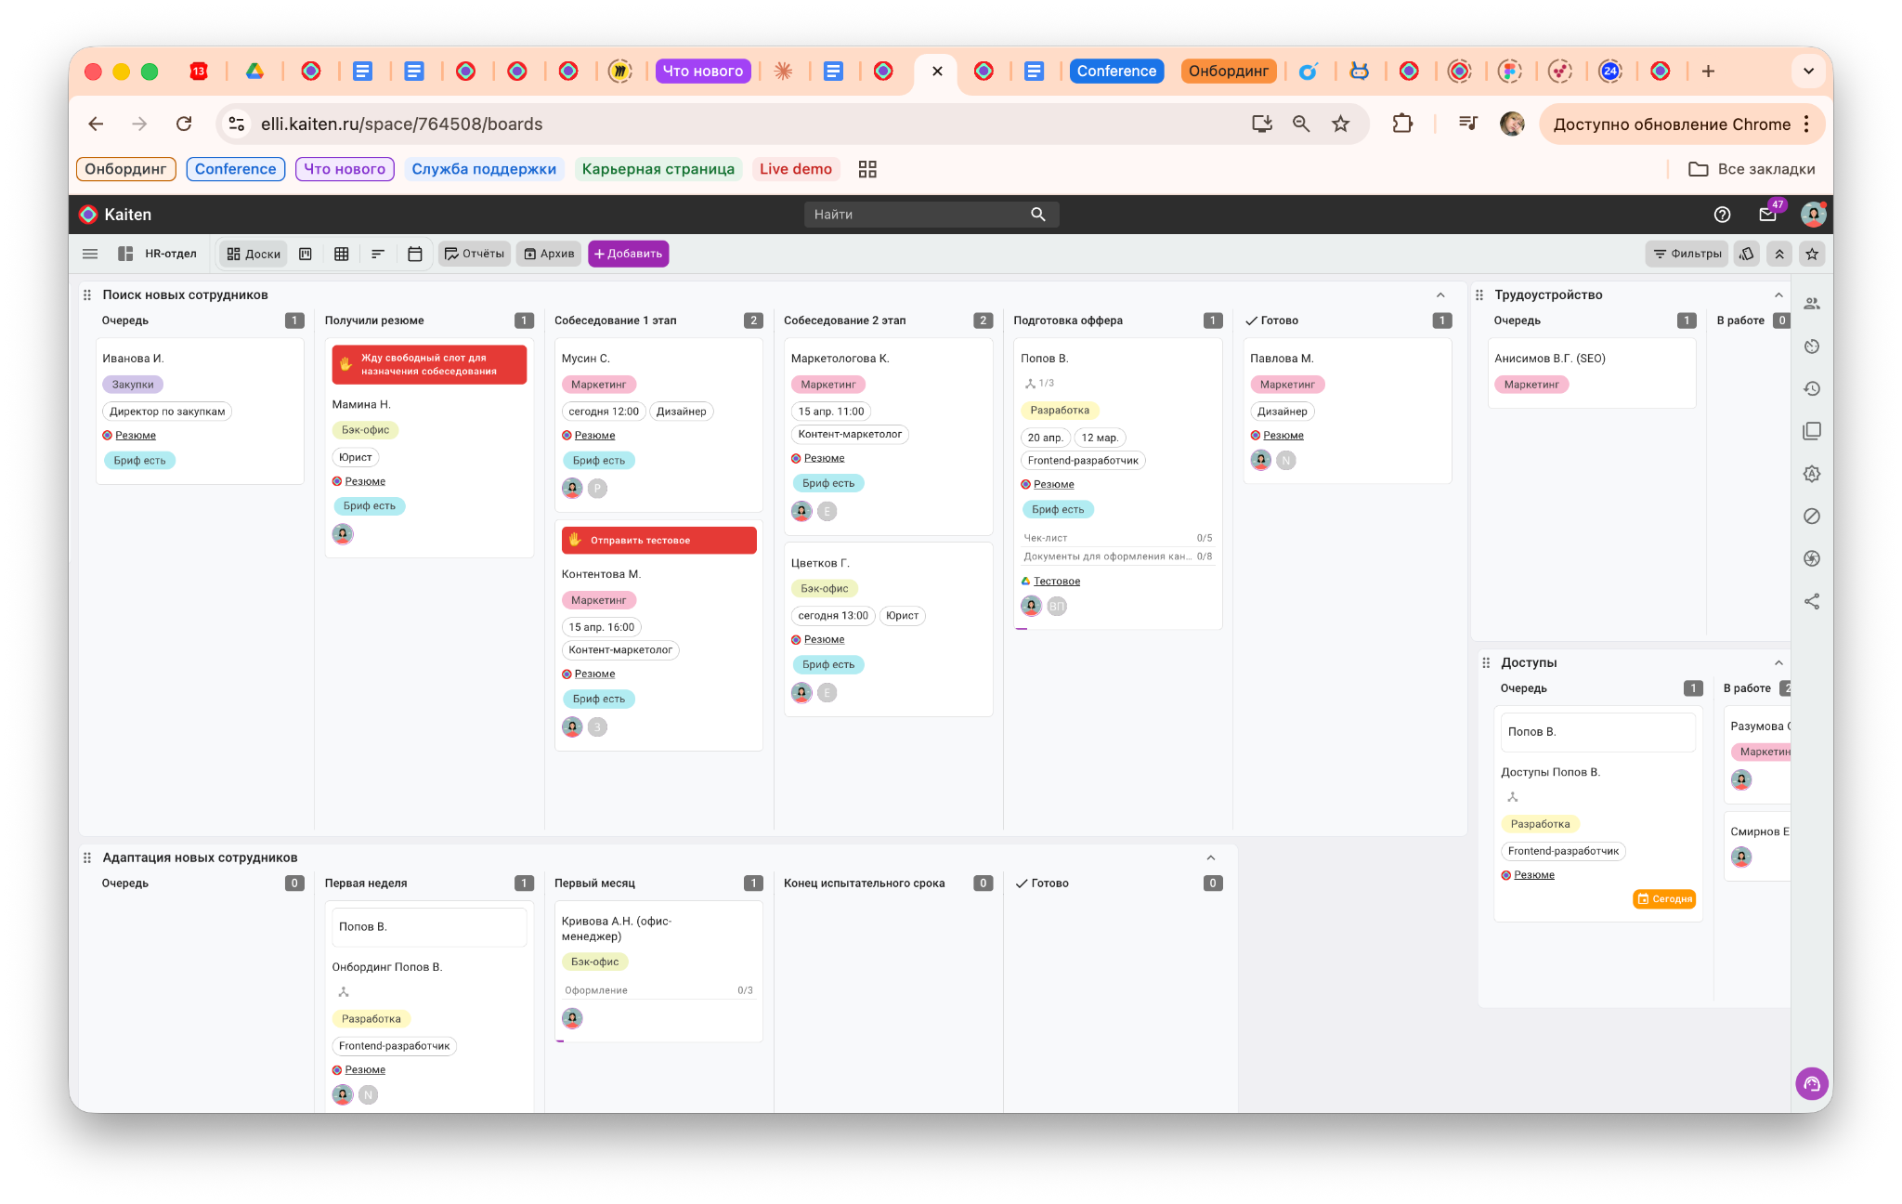
200 000+ компаний | Бесплатный тариф | Аутстаф и HR-отделы

Академия Йоги  «Перенесли задачи из мессенджеров и таблиц в Кайтен. За первый месяц обработали 244 обращения в бэк-офис — ни одно не потерялось»  Читать кейс → | Технологии надёжности  «Сейчас у нас нет ни одного кадрового процесса, который мы не видим. Автоматизировали найм, онбординг и менеджмент 350 сотрудников — и это обошлось в несколько раз дешевле ERP-системы»  Читать кейс → | Кайтен  «Вынесли HR-процессы напрямую на доски, чтобы убрать промежуточный слой. Это дало наглядность этапов, ролей и статусов — и позволило управлять процессами, а не просто обрабатывать обращения»  Читать кейс →

Найм

Процесс найма виден целиком — без созвонов со своей командой
С Кайтен процесс найма станет прозрачным и управляемым — всё видно на доске: каждая вакансия, каждый кандидат, каждый этап
Понятно, где сейчас кандидат  Колонка показывает этап найма. Рекрутер перетащил карточку — статус обновился. Без лишних писем и встреч | 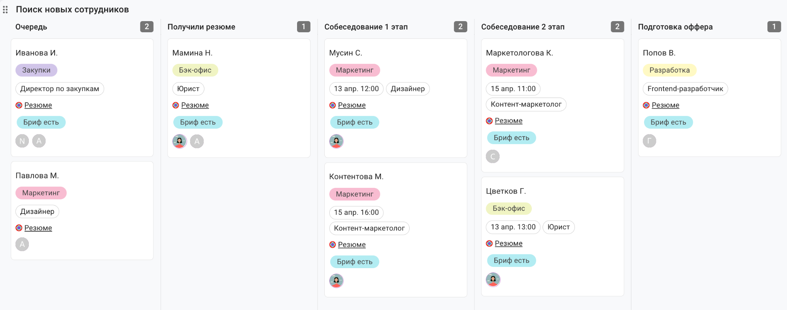
Следующий шаг виден прямо с доски  Нужно назначить встречу, запросить вводные или выслать оффер — поставьте блокировку. Причины блокировки видны с доски | 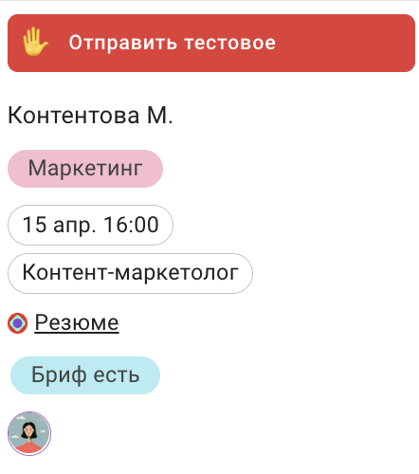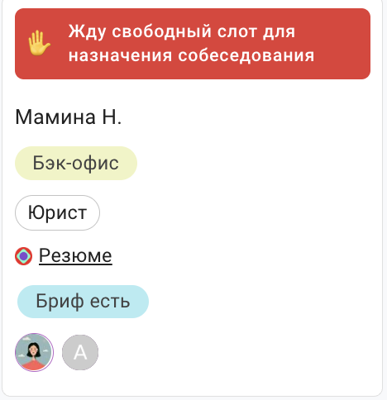
Чек-листы появляются автоматически  Привяжите к вакансии чек-лист соответствия, набор документов или другие параллельные задачи. Кайтен добавит чек-лист в карточку, когда она попадет в нужную колонку | 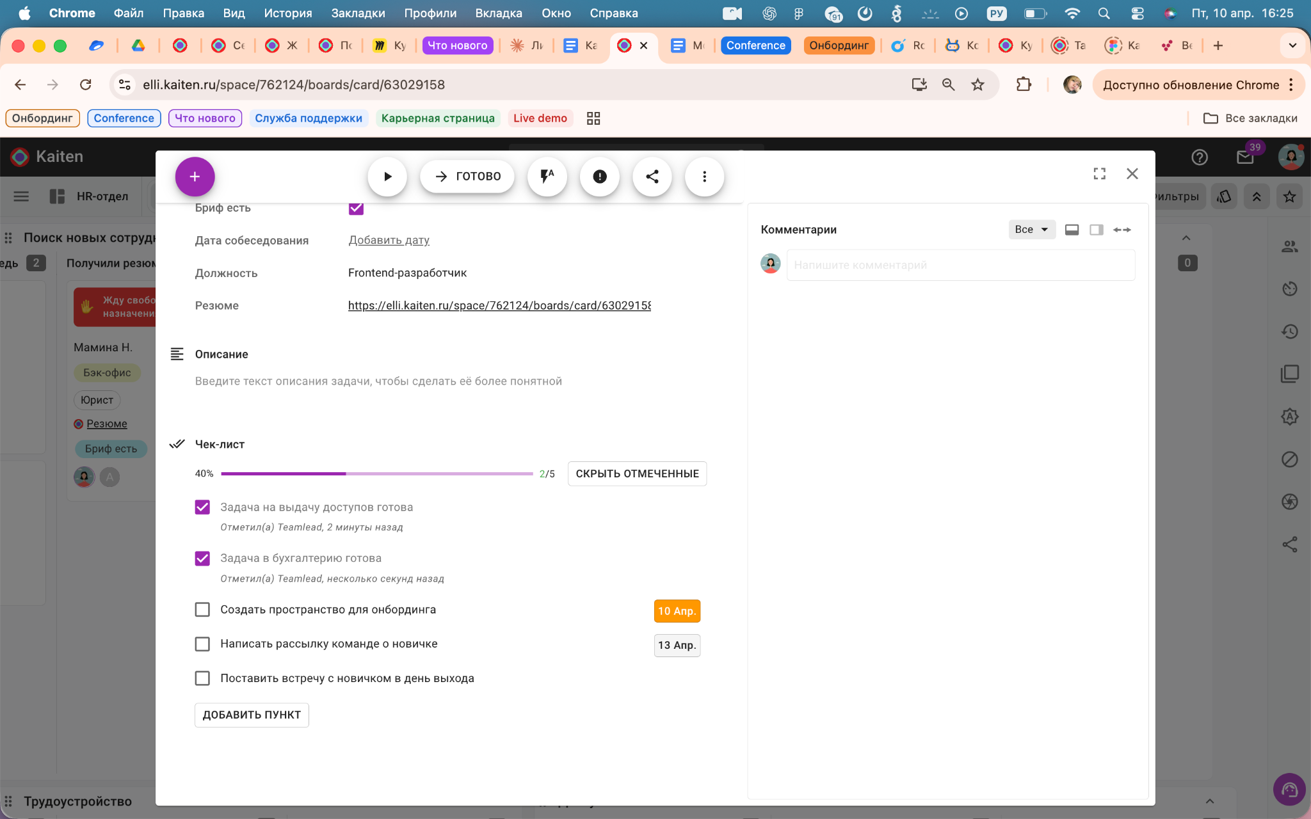
Задачи в другие отделы — в один клик  Кандидат принял оффер? Создайте дочернюю карточку для кадров и ИТ прямо из вакансии. Сотрудники возьмут задачу в порядке очереди, а статус виден из родительской карточки | 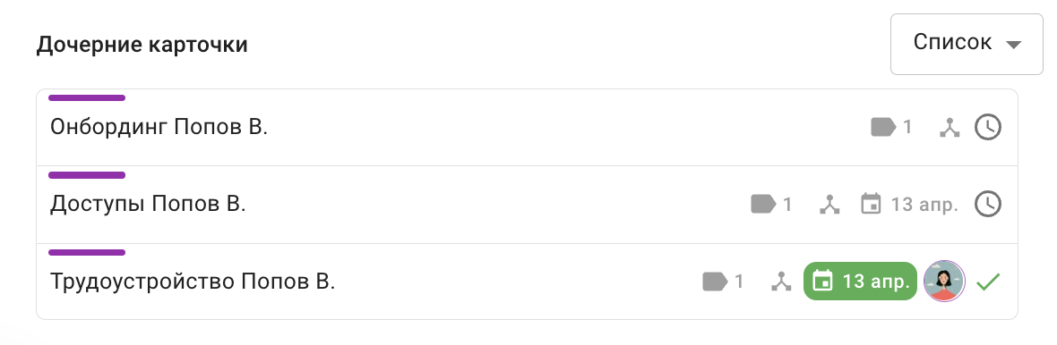

Настроить пространство найма

Вся информация по кандидату — в одной карточке
Резюме в почте, фидбэк тимлида в мессенджере, тестовое — на диске? Хватит переключаться между сервисами и вкладками
- резюме и файлы
- комментарии и фидбек
- чек-листы (с набором документов или критерии соответствия вакансии)
- тестовое задание
- история взаимодействия
- зарплатная вилка
- даты собеседования и трудоустройства
- источник отклика
- отдел и должность
https://elli.kaiten.ru/63029158

Попробовать Кайтен

Онбординг и адаптация

HR не держит это в голове этапы адаптации
Провести брифинг, познакомить с наставником, выдать доступы, собрать обратную связь на 30-й и 90-й день — в Кайтен это доска с этапами и чек-листами для каждого участника. Не список задач в голове HR

Наставник и новичок видят свои шаги  Каждый работает со своим чек-листом и отмечает выполненное. HR видит прогресс в реальном времени — без вопросов «ну как там новичок» | 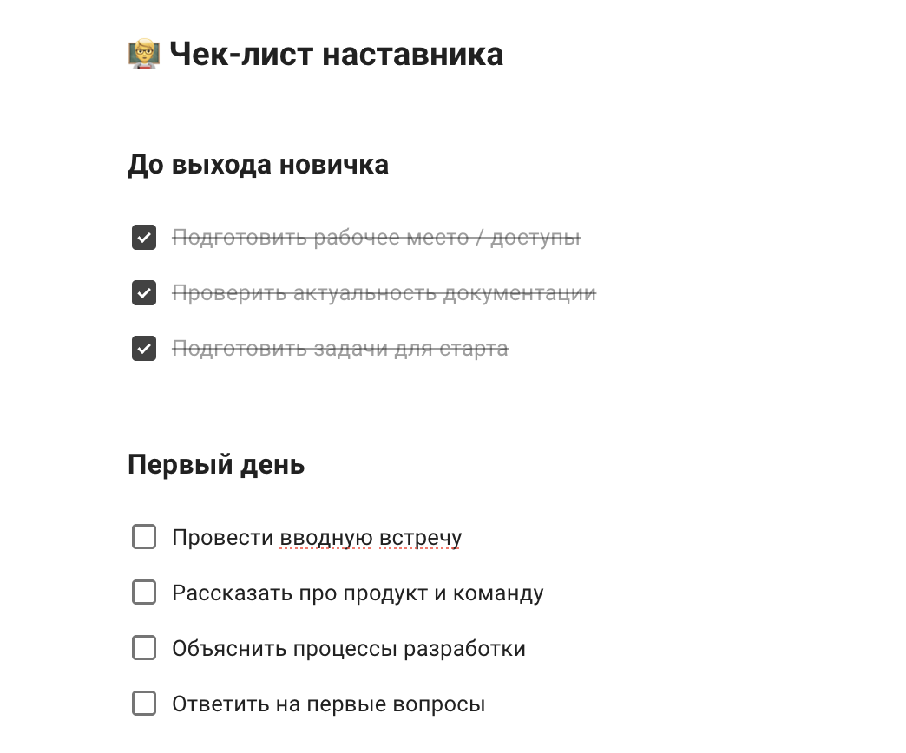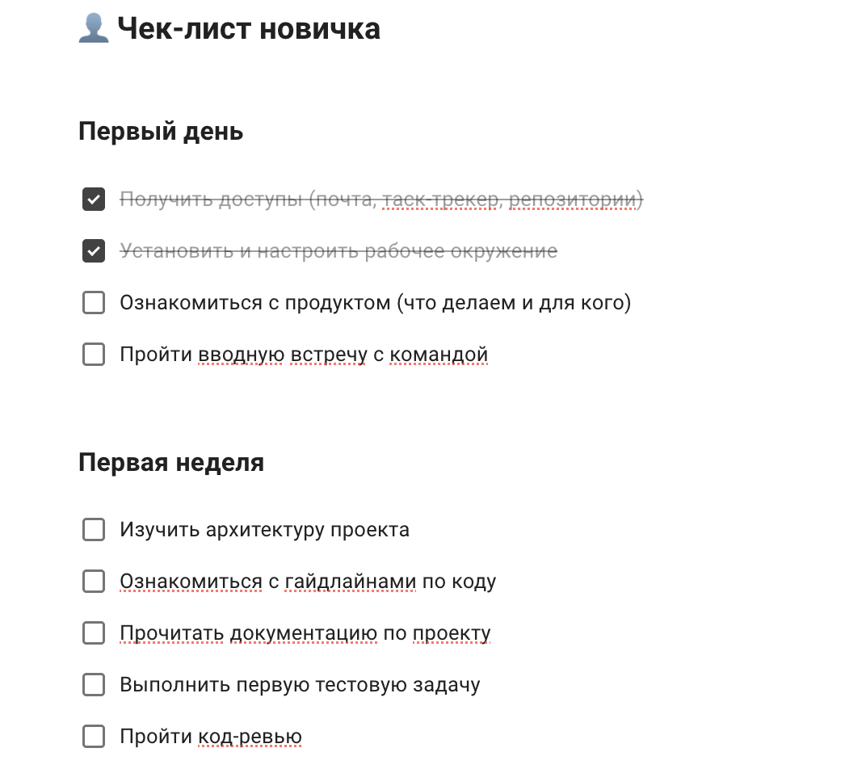

Испытательный срок не пропустить
Кайтен сам напомнит, когда срок подходит к концу. Вы назначите встречу вовремя, а не вспомните об этом за день до дедлайна
Шаблон копируется на каждого нового сотрудника  Скопируйте готовый шаблон и адаптируйте под конкретную должность | 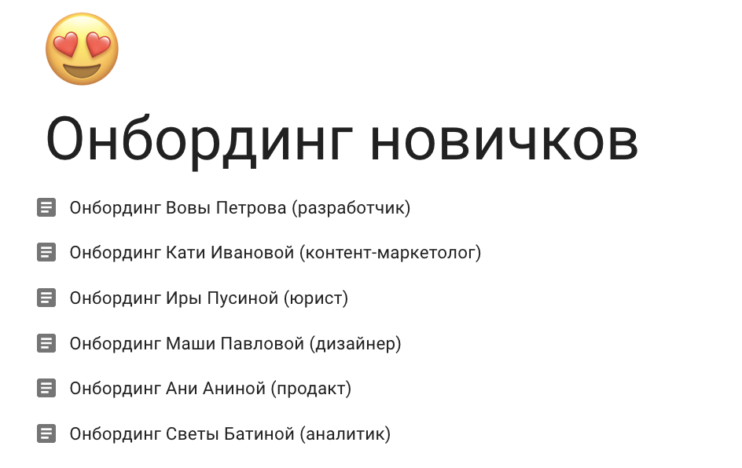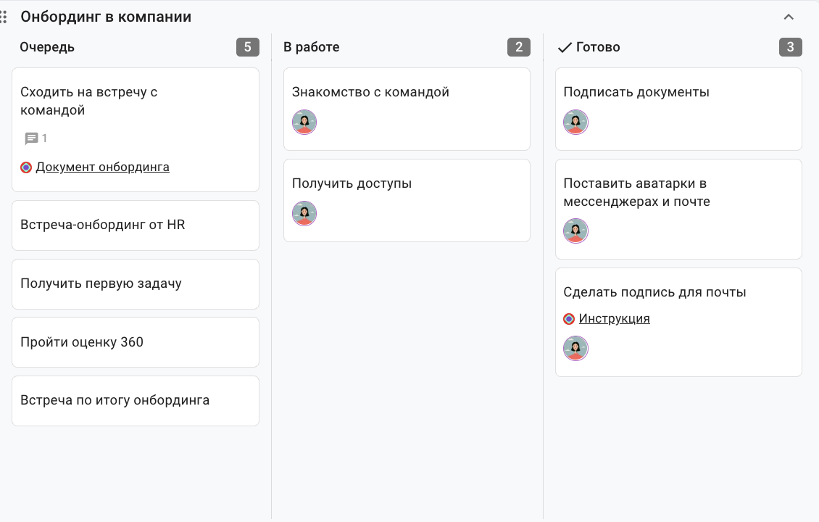

База знаний компании — рядом с задачами команды
В Kaiten есть бесплатный редактор документов. Создавайте внутреннюю базу знаний компании, храните регламенты и курсы по обучению сотрудников рядом с задачами. Команда быстро найдет нужный материал, без лишних переписок
Регламенты и процессы  Этапы найма, онбординг, увольнения, ценности компании и бенефиты — всё зафиксировано и доступно команде | 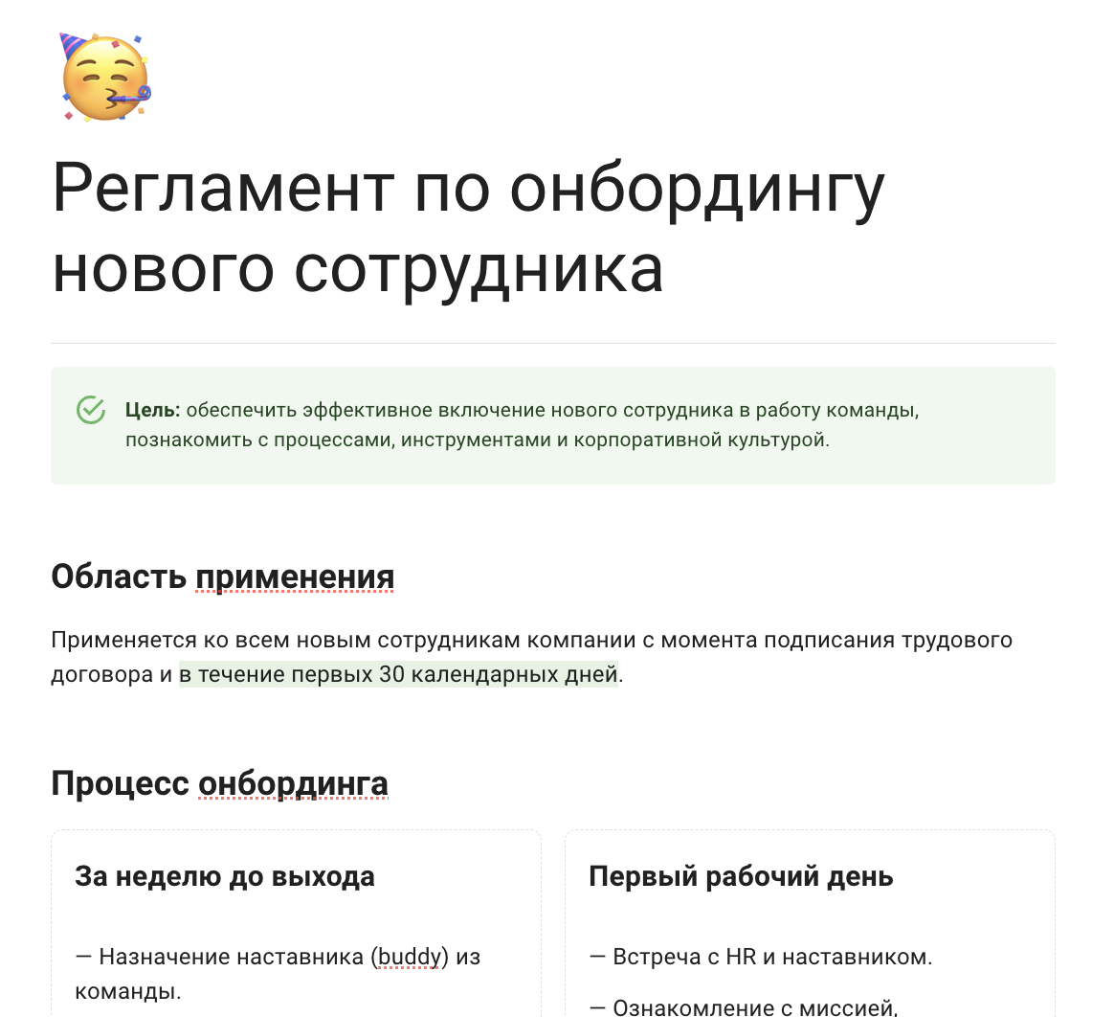
Должностные инструкции и ФОТ  Не ищите на дисках важные документы. С помощью гибкой системы доступов HR-документы не окажутся в открытом доступе, а будут видны только тем, кому нужно | 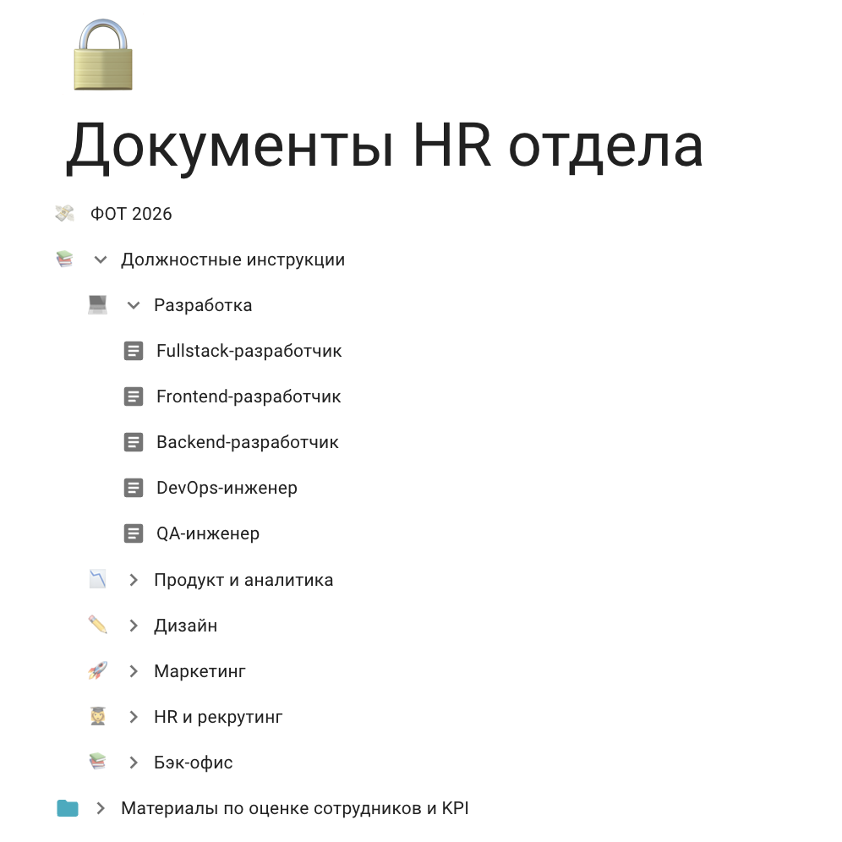
Шаблоны писем и описания вакансий  Храните офферы, шаблоны для кандидатов и описания позиций рядом с задачами. Привяжите к карточке — без поиска в переписках перед каждым откликом | 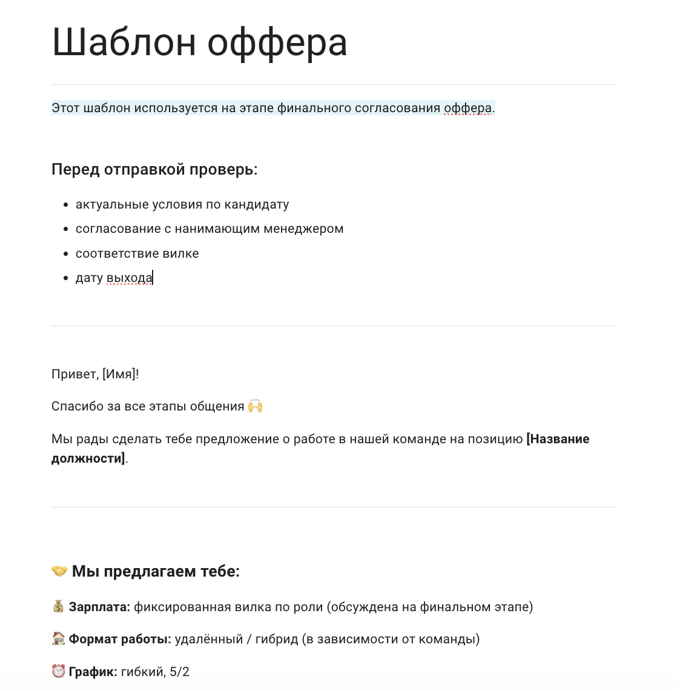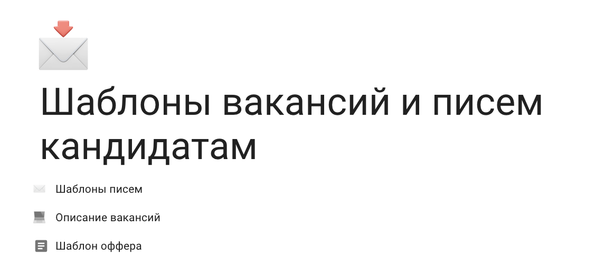
Материалы для обучения  Курсы, тренинги, новости компании — сотрудники находят актуальную версию по поиску, без запросов к HR | 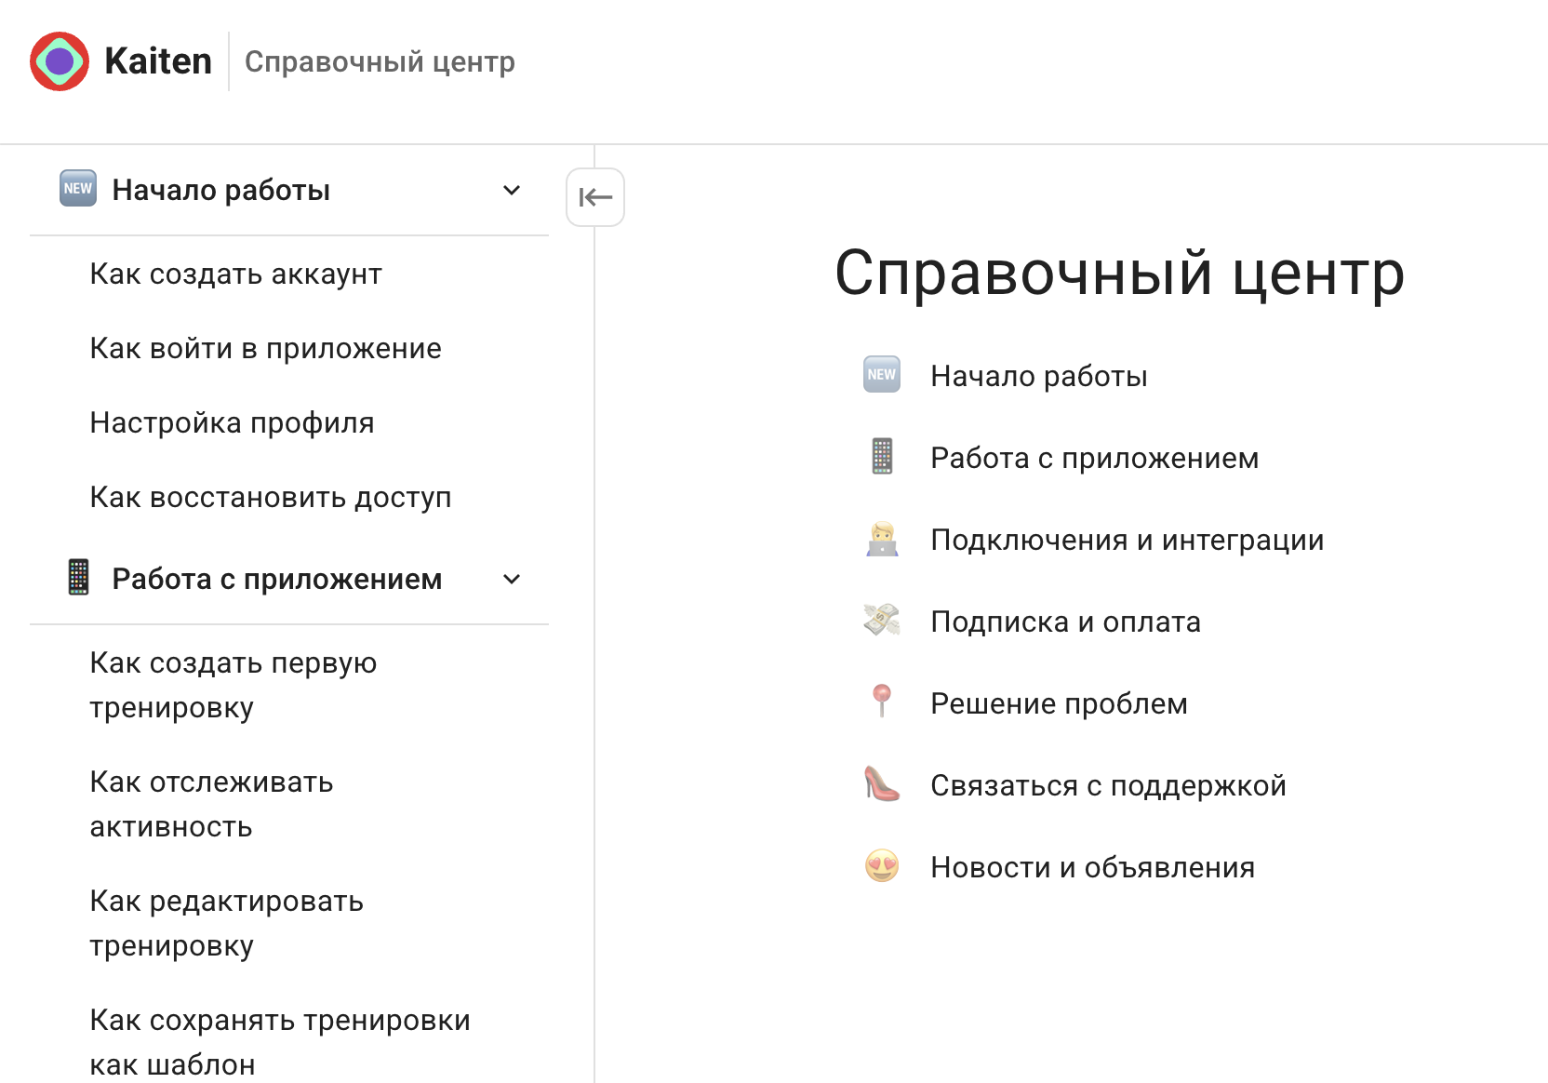

Создавайте сколько угодно документов — бесплатно и без ограничений на любом тарифе
Создать первый документ

Кадровые заявки

Заявки от сотрудников — на одном пространстве
Отпуск, справка, ноутбук, запрос на найм в отдел — всё приходит в Kaiten через почту, Telegram-бота или портал. Каждая заявка становится карточкой с дедлайном и ответственным. Сотрудник сам видит статус, не переспрашивает
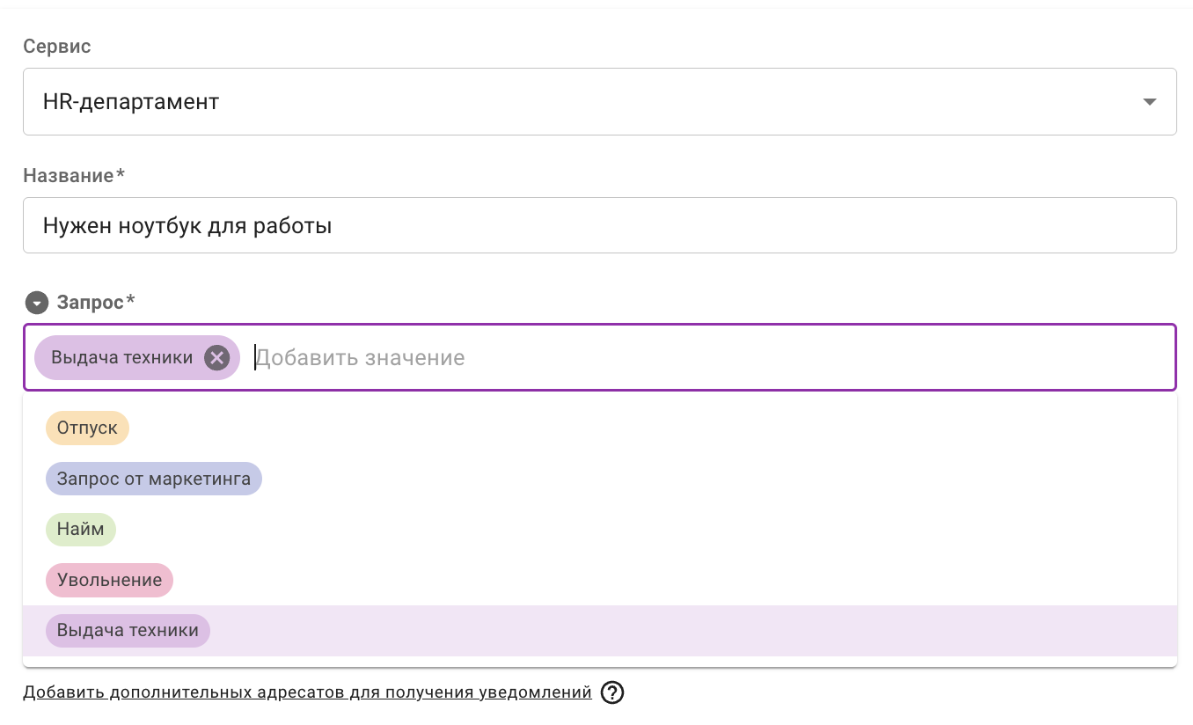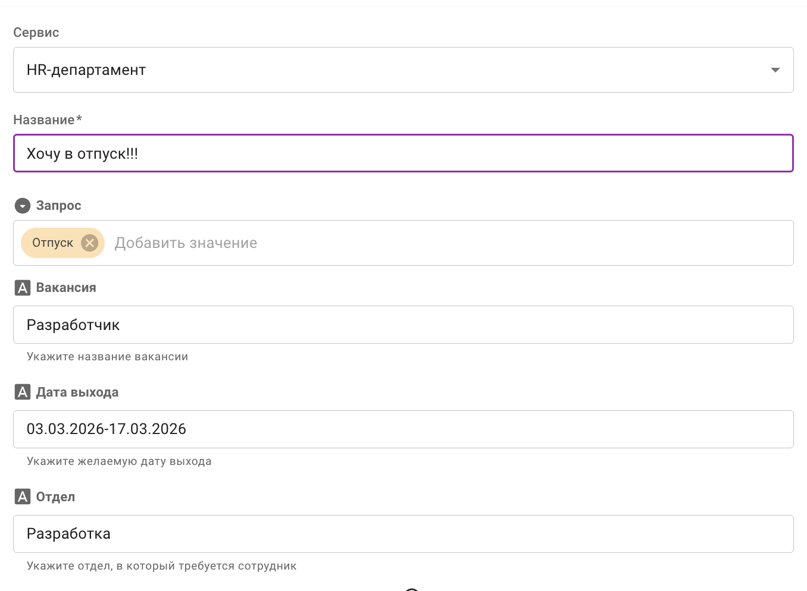 | 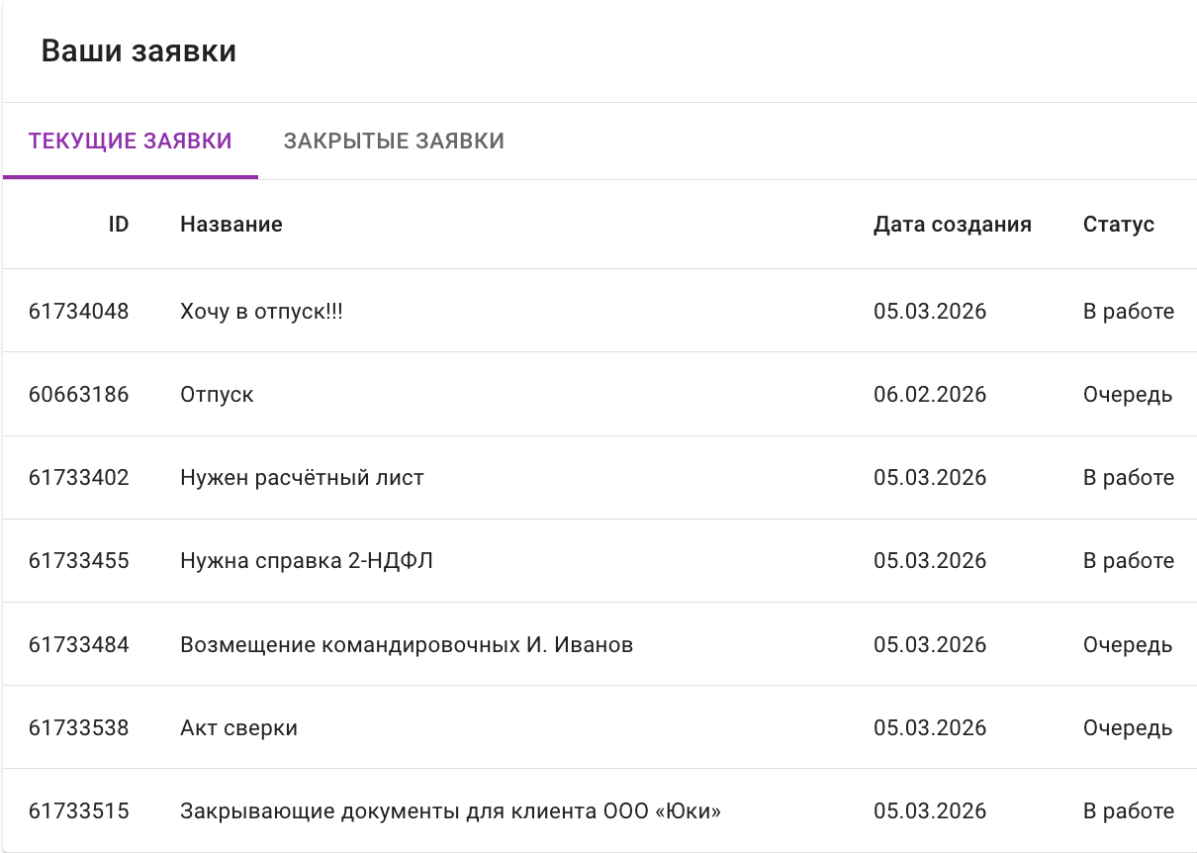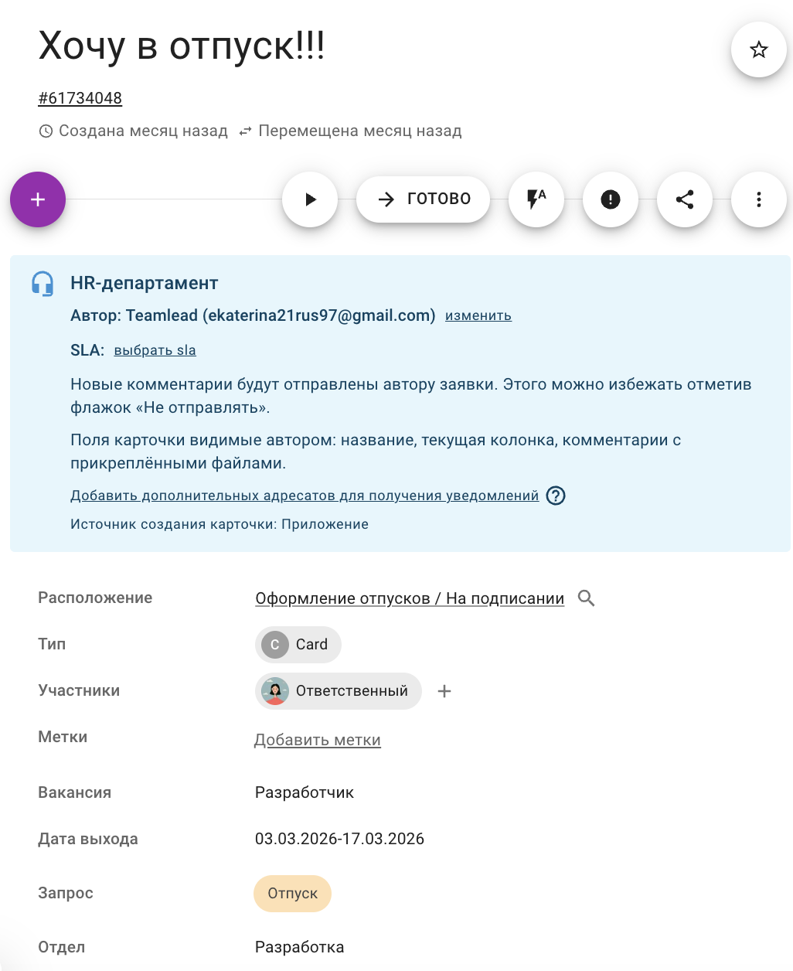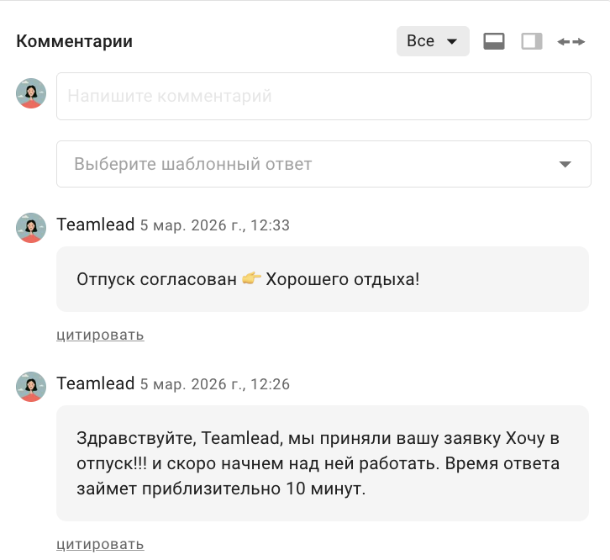

Еще несколько полезных функций для HR-команды
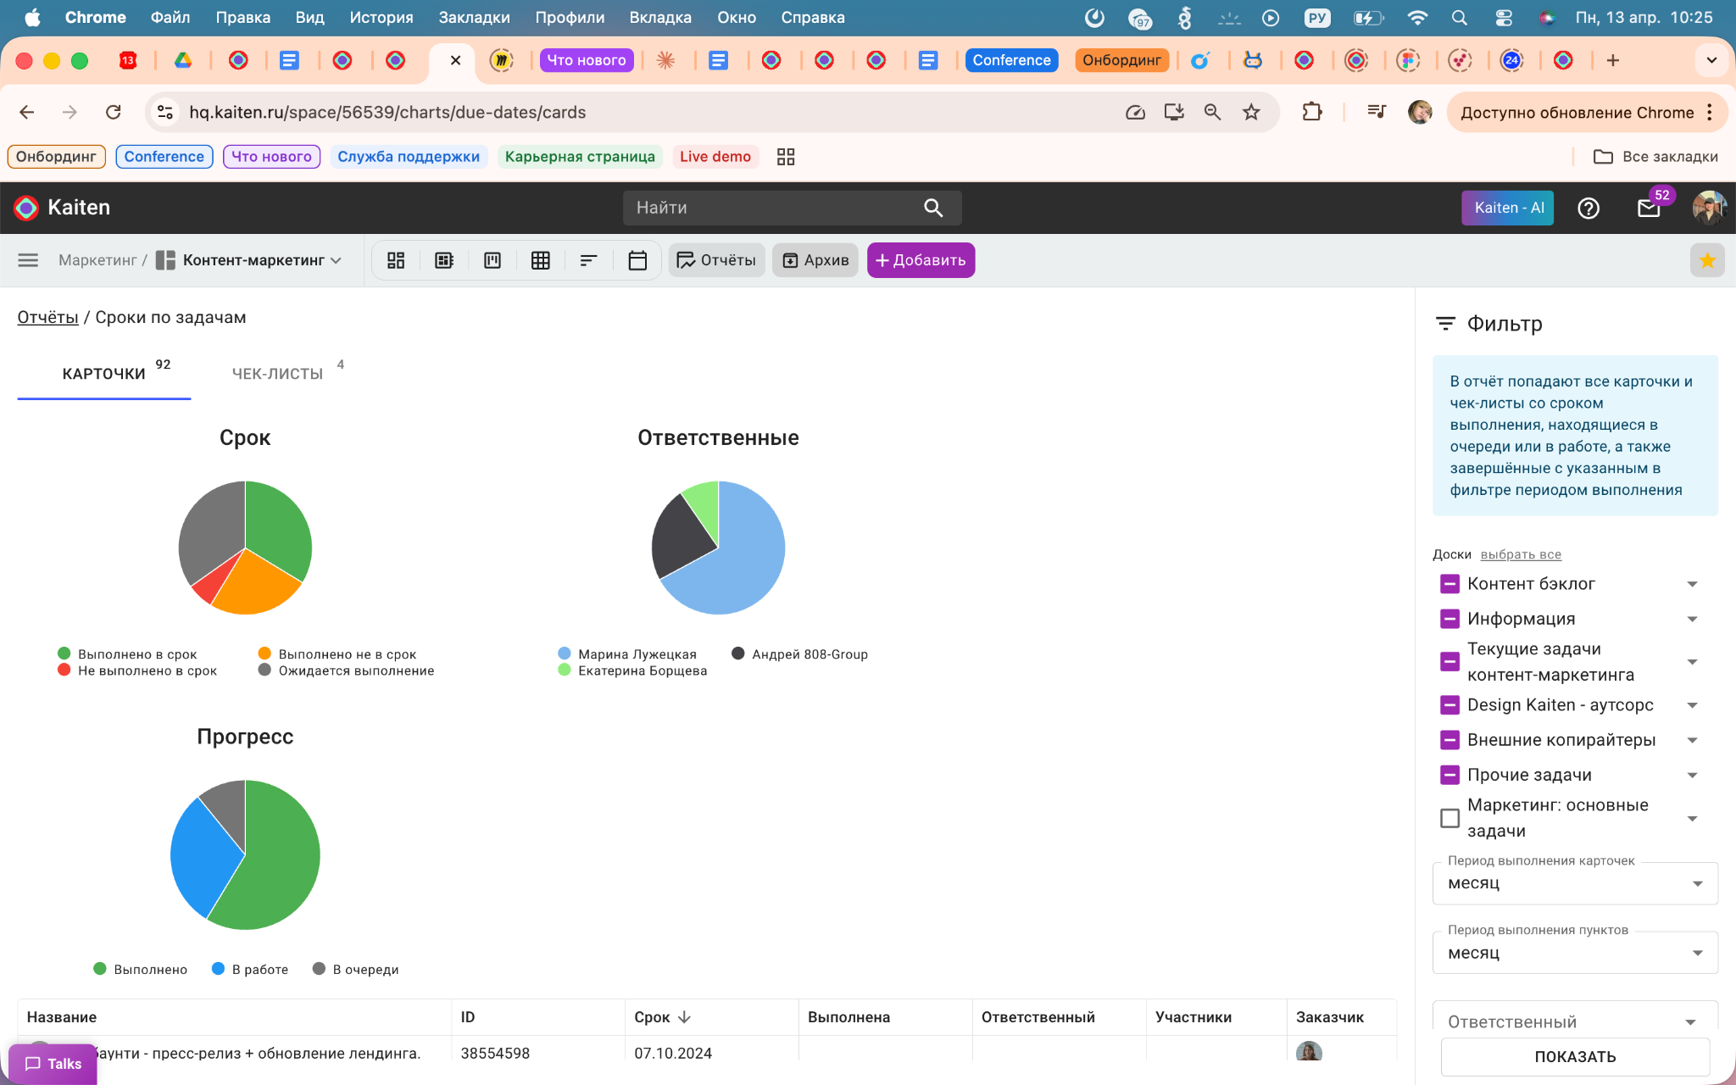  Отчеты по найму  Сколько дней уходит на закрытие вакансии, где застревают кандидаты, кто из рекрутеров ведет сколько вакансий. Без ручных сводок | Интеграции через открытый API  Кайтен подключается к HRM, 1С и другим системам. Данные синхронизируются, не нужно переносить вручную.

Интервью без заметок и переслушивания
Подключайте ко встрече ИИ-ассистента. Он запишет созвон, а после — сделает полную расшифровку, саммари и список задач

Запустите процессы HR в Кайтен за 30 минут
Без сложной настройки и разработчиков.
01 — Зарегистрируйтесь в Kaiten
Заполните короткую форму и получите бесплатный доступ — без оплат и привязки карты.
02 — Скопируйте готовый шаблон
Адаптируйте доски под себя: добавьте этапы воронки найма, настройте онбординг.
03 — Пригласите команду
Рекрутеров, HR BP, нанимающих руководителей — с нужными правами доступа.
04 — Начинайте работу
Статусы обновляются, дедлайны подсвечиваются, кандидаты не теряются.

Готовые HR-шаблоны
Пространство HR | Найм
Испытательный срок | Регламент адаптации сотрудников

Перейдите от хаоса в HR к прозрачным процессам
Начните с готового шаблона и посмотрите, как меняется работа уже в первую неделю
Попробовать Кайтен бесплатно

